MONTA-SMONTA

*Relazione di laboratorio*

***Scopo:***

Imparare il funzionamento del computer (di laboratorio) e i suoi componenti, smontandolo e rimontandolo correttamente.

***Materiali e strumenti:***

* Computer (case e componenti);
* Cacciavite grande;
* Cacciavite medio;
* Cacciavite piccolo;
* Bicchiere;
* Tovaglioli;
* Pinzetta.

***Richiami teorici:***

Il computer è formato principalmente da:

* Case, cioè il rivestimento esterno di protezione;
* Scheda madre o motherboard, è un tipo di scheda elettronica principale, raccoglie in sé tutta la circuiteria elettronica e i collegamenti di interfaccia tra i vari componenti interni principali di un personal computer;
* Processore, è un tipo di dispositivo hardware di un computer che si contraddistingue per essere dedicato all'esecuzione di istruzioni, a partire da un instruction set (ISA);
* Ram (Randm access memory) è un tipo di memoria volatile caratterizzata dal permettere l'accesso diretto a qualunque indirizzo di memoria con lo stesso tempo di accesso;
* Alimentatore, cioè un apparato elettrico, semplice o composto, che serve a raddrizzare in uscita la tensione elettrica in ingresso in modo da fornire energia elettrica;
* Un disco rigido o disco fisso è un dispositivo di memoria di massa di tipo magnetico che utilizza uno o più dischi magnetizzati per l'archiviazione di dati e applicazioni;
* Dissipatore, cioè un dispositivo, montato generalmente su una scheda elettronica, che consente l'abbassamento della temperatura dei componenti elettrici e/o elettronici presenti, che sprigionano calore;
* Cache, cioè un'area di memoria estremamente veloce ma solitamente di un basso ordine di grandezza di capacità. Il suo scopo è di velocizzare l'esecuzione dei programmi;
* ROM, Read Only Memory, indica un tipo di memoria non volatile in cui i dati sono memorizzati tramite collegamenti elettronici fisici e stabili;
* Controller, cioè un dispositivo elettronico di un computer, dedicato a gestire e a far accedere al bus una o più unità periferiche;
* Periferiche d input e output, cosiddetti dispositivi di I/O necessari per comunicare in input con la macchina impartendo istruzioni e visualizzare all'utente i risultati dell'elaborazione;
* Bus di sistema, cioè un collegamento fra le varie componenti di un computer;
* Batteria tampone, finalizzata alla gestione di alcuni dati come l’ora esatta.

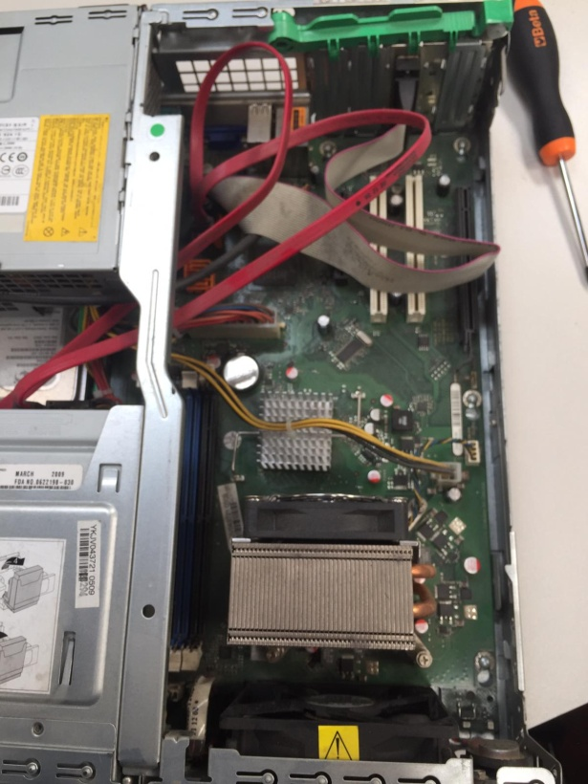***Procedimento:***

Dopo esserci muniti dei tre cacciaviti e

del bicchiere abbiamo cominciato

a smontare il computer;

Controller

Scheda madre

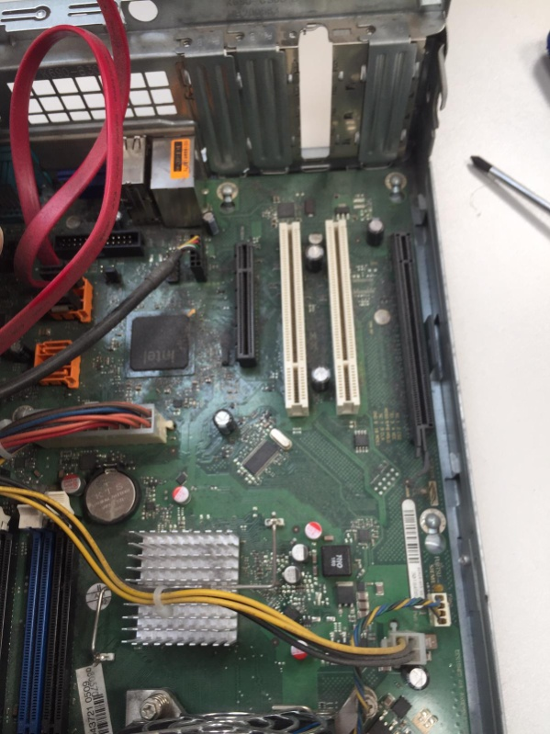

Siamo partiti dal case e all’inizio

abbiamo tolto il controller, poi

siamo passati a togliere dei

cavi di tensione che collegavano

la scheda madre con l’alimentatore

e con l’HDD

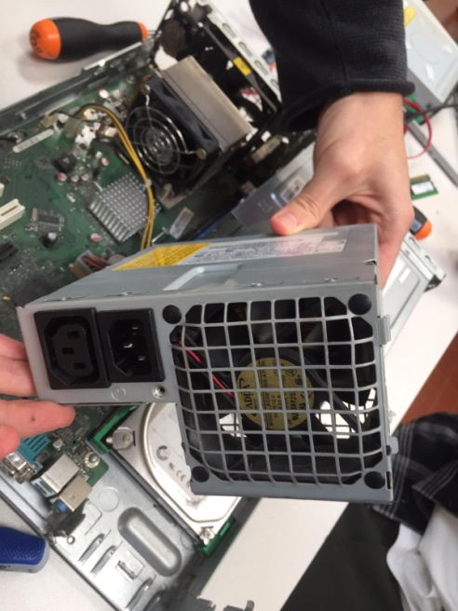

Successivamente abbiamo smontato :

-L’alimentatore

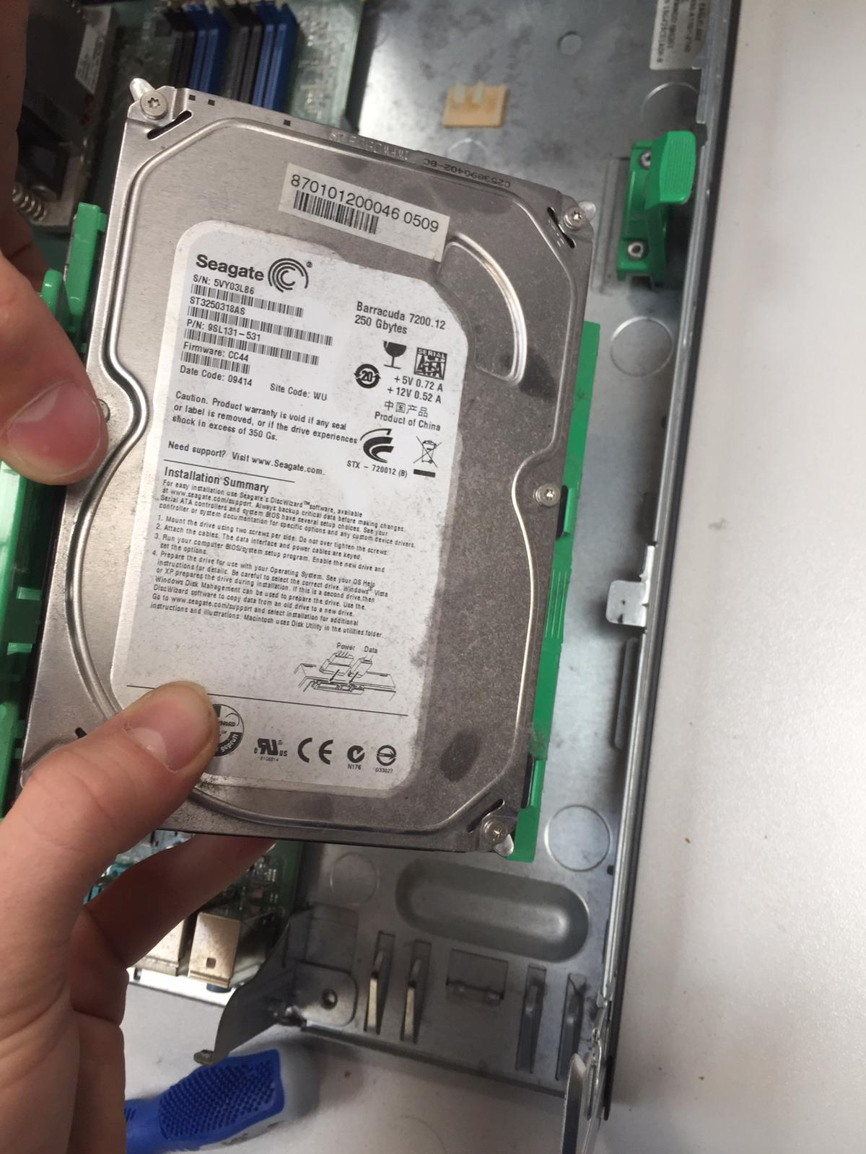-L’hard disk

-Il dissipatore

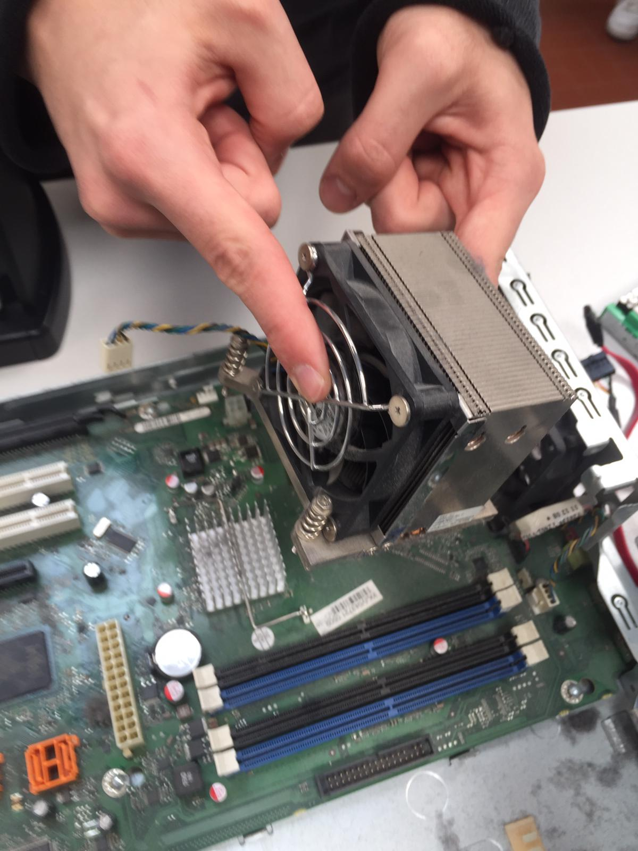

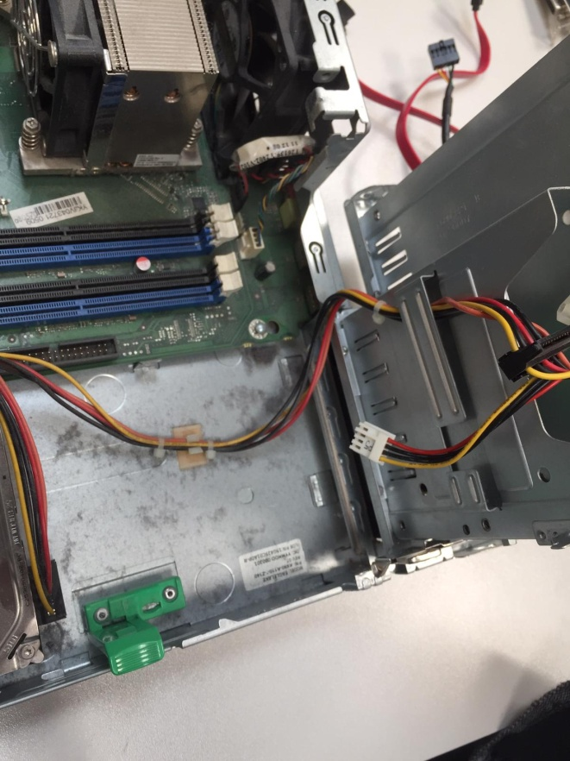

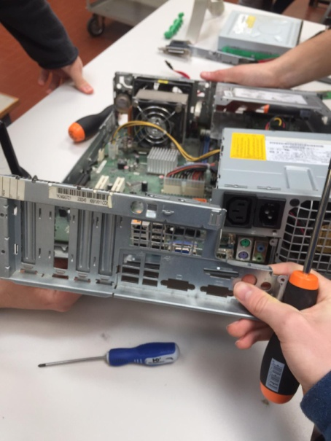-Cavi e rivestimenti esterni

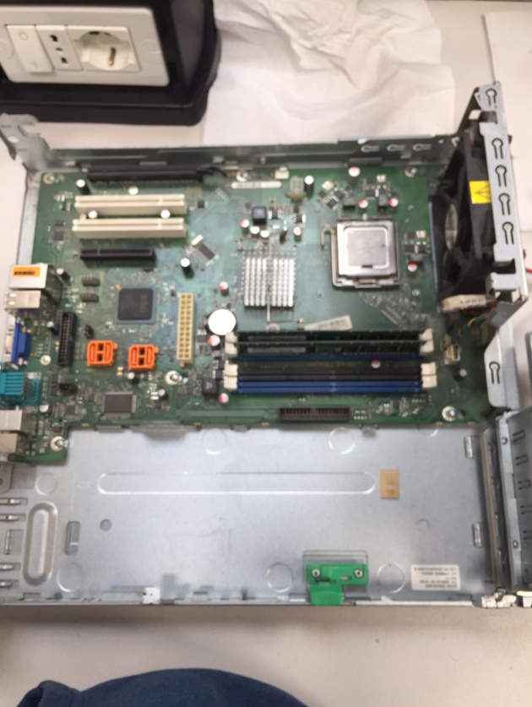

In seguito, dopo aver raccolto le viti in un bicchiere e aver smontato tutti i pezzi, abbiamo pulito la polvere presente con un tovagliolo. Non abbiamo smontato il processore perché la pasta termica si era probabilmente seccata e neanche la scheda madre perché gli attacchi in plastica avrebbero potuto rompersi.

ss

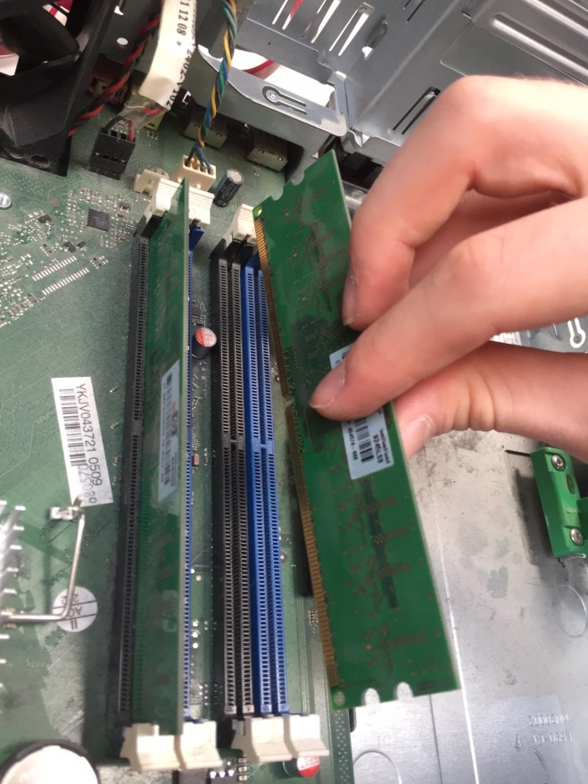Poi abbiamo rimontato tutti i pezzi e, notando che non era presente la RAM, ne abbiamo aggiunta una.

Computer rimontato

RAM

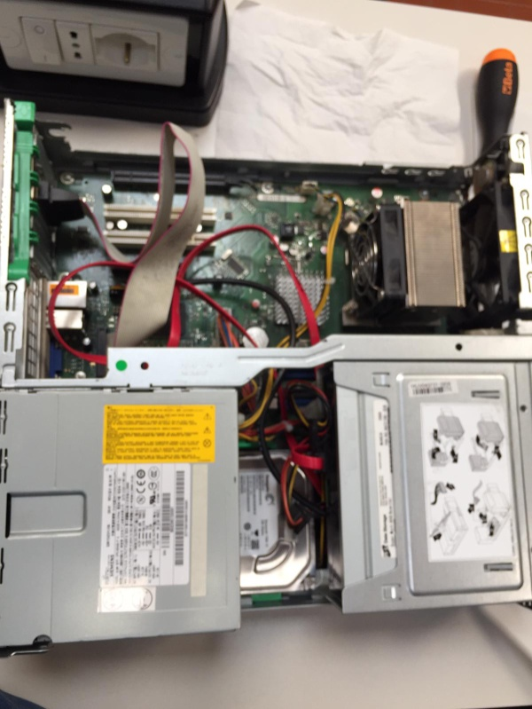

Infine abbiamo rimontato il case e abbiamo collegato il computer per verificare che funzionasse.

***Conclusioni:***

Nonostante avessimo verificato di avere rimontato il computer correttamente, non siamo riusciti a riaccenderlo. Bisogna però considerare però, che anche prima di averlo smontato, il computer presentasse malfunzionamenti e difficoltà ad accendersi. In conclusione, nonostante il computer non si fosse riacceso (probabilmente per qualche pezzo mal funzionante), abbiamo imparato in maniera più approfondita il funzionamento e la struttura del computer.